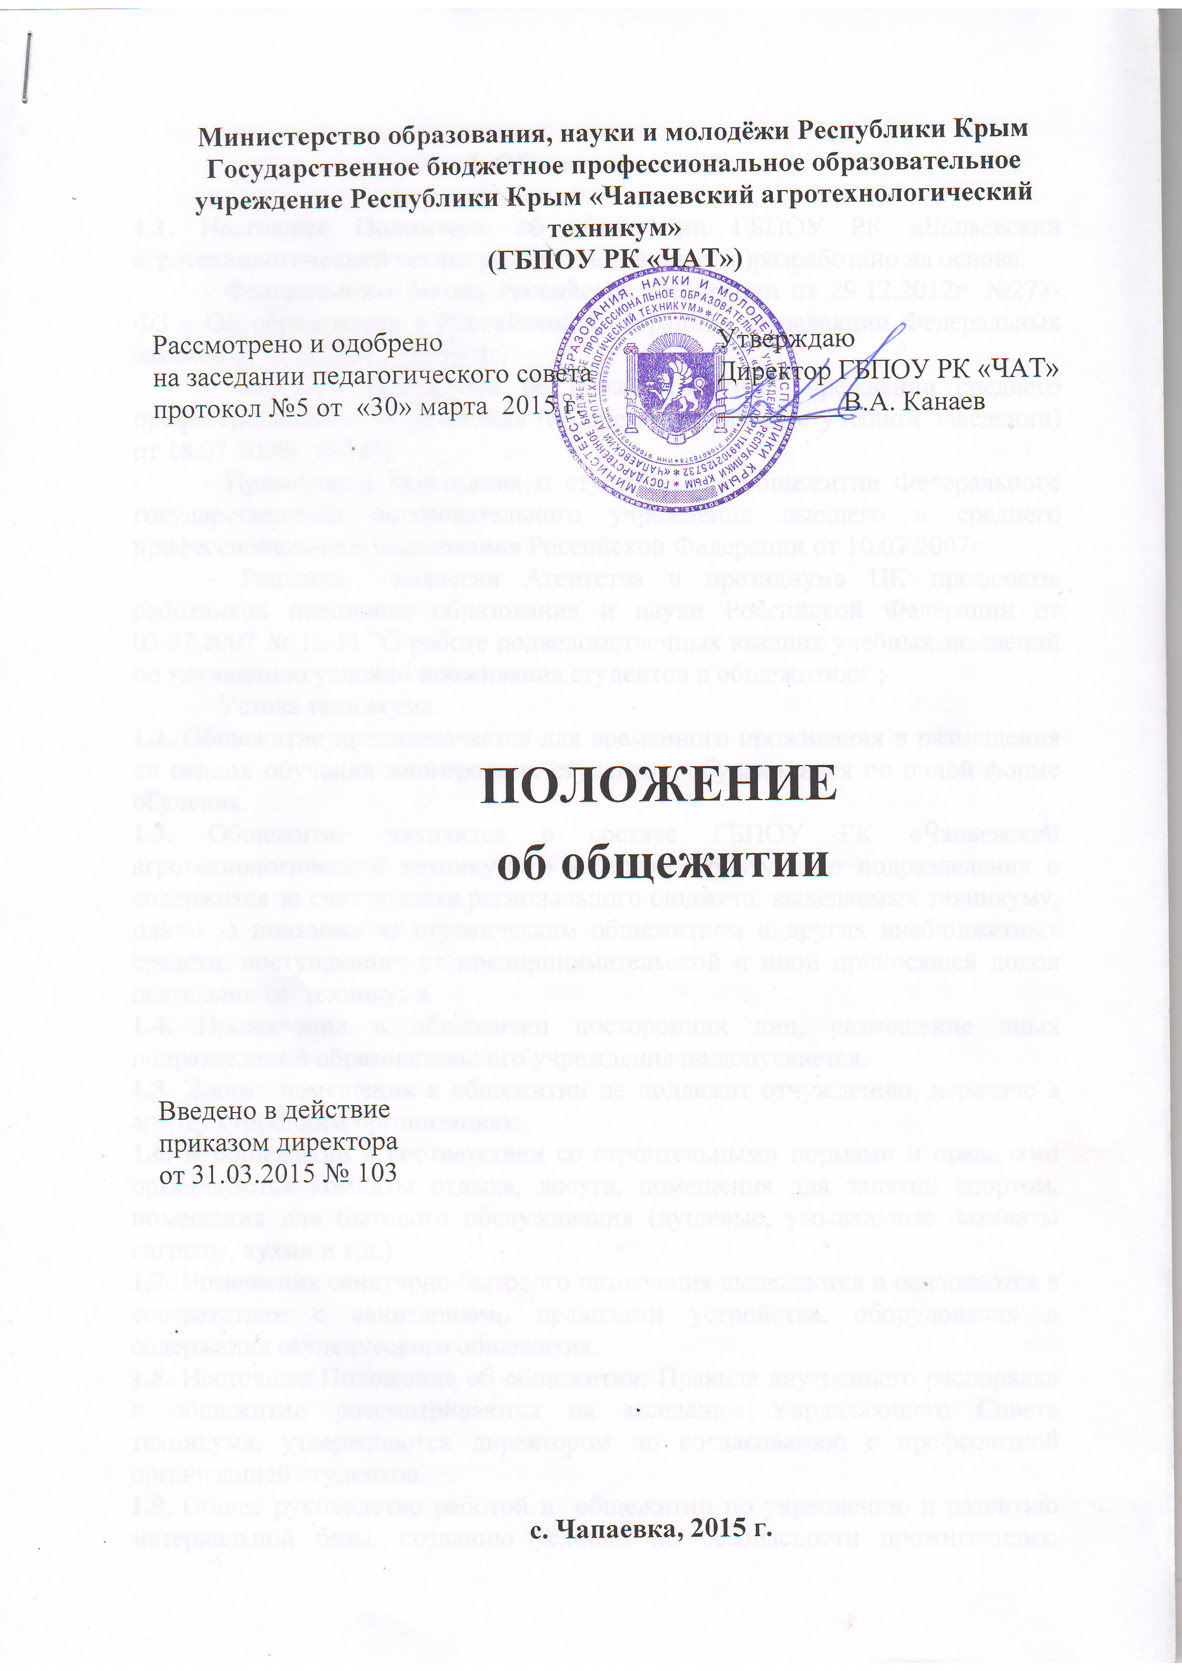

I. Общие положения

1.1. Настоящее Положение об общежитии ГБПОУ РК «Чапаевский агротехнологический техникум» (далее –техникум )разработано на основе:
- Федерального Закона Российской Федерации от 29.12.2012г. №273-ФЗ « Об образовании в Российской Федерации» (в редакции Федеральных законов от 07.05.2013г.№99-ФЗ).
- Типового Положения об образовательном учреждении среднего профессионального образования (среднем специальном учебном заведении) от 18.07.2008г. №543;
- Примерного Положения о студенческом общежитии Федерального государственного образовательного учреждения высшего и среднего профессионального образования РоссийскойФедерации от 10.07.2007г.
- Решения коллегии Агентства и президиума ЦК профсоюза работников народного образования и нау ки Российской Федерации от 03.07.2007 № 12/11 "О работе подведомственных высших учебных заведений по улучшению условий проживания студентов в общежитиях";
- Устава техникума.
1.2. Общежитие предназначается для временного проживания и размещения на период обучения иногородних студентов, обучающихся по очной форме обучения.
1.3. Общежитие находится в составе ГБПОУ РК «Чапаевский агротехнологический техникум» в качестве структурного подразделения и содержится за счет средств регионального бюджета, выделяемых техникуму, платы за пользование студенческим общежитием и других внебюджетных средств, поступающих от предпринимательской и иной приносящей доход деятельности техникума.
1.4. Проживание в общежитии посторонних лиц, размещение иных подразделений образовательного учреждения не допускается.
1.5. Жилые помещения в общежитии не подлежат отчуждению, передаче в аренду сторонним организациям.
1.6. В общежитии в соответствии со строительными нормами и правилами организуются комнаты отдыха, досуга, помещения для занятий спортом, помещения для бытового обслуживания (душевые, умывальные, комнаты гигиены, кухни и т.д.)
1.7. Помещения санитарно-бытового назначения выделяются и оснащаются в соответствии с санитарными правилами устройства, оборудования и содержания студенческого общежития.
1.8. Настоящее Положение об общежитии, Правила внутреннего распорядка в общежитии рассматриваются на заседании Управляющего Совета техникума, утверждаются директором по согласованию с профсоюзной организацией студентов.
1.9. Общее руководство работой в общежитии по укреплению и развитию материальной базы, созданию условий по безопасности проживающих, организации бытового обслуживания проживающих в общежитии возлагается на заведующего хозяйством, коменданта общежития.

II. Права и обязанности проживающих

С проживающими заключается договор найма жилого помещения в студенческом общежитии.
2.1. Проживающие в общежитии имеют право:
- проживать в закрепленной жилой комнате весь срок обучения при условии соблюдения правил внутреннего распорядка;
- пользоваться помещениями учебного и культурно-бытового назначения, оборудованием, инвентарем общежития;
- вносить администрации техникума предложения о внесении изменений в договор найма жилого помещения в общежитии;
- переселяться с согласия администрации в другую жилую комнату;
- избирать ученический совет общежития и быть избранным в его состав;
- участвовать через ученический совет общежития, профсоюзную организацию обучающихся в решении вопросов улучшения проживания, организации внеурочной работы и досуга, оборудования и оформления жилых комнат и помещений культурно-бытового назначения, распределения средств, направляемых на улучшение социально-бытовых условий проживания.
2.2. Проживающие в общежитии обязаны:
- строго соблюдать правила внутреннего распорядка общежития для обучающихся, техники безопасности, пожарной и общественной безопасности;
- бережно относиться к помещениям, оборудованию и инвентарю общежития, экономно расходовать электроэнергию, воду, соблюдать чистоту в жилых помещениях и местах общего пользования, ежедневно производить уборку в своих жилых комнатах;
- своевременно вносить плату за проживание и за все виды потребляемых дополнительных услуг, предоставляемых по желанию проживающих;
- выполнять условия договора найма жилого помещения;
- возмещать причиненный материальный ущерб в соответствии с законодательством Российской Федерации и заключенным договором найма жилого помещения.
2.3. Обучающиеся, проживающие в общежитии на добровольной основе привлекаются ученическим советом общежития, воспитателем, комендантом во внеурочное время к работам по самообслуживанию, благоустройству и озеленению территории общежития, проведению ремонта занимаемых жилых комнат, систематическим генеральным уборкам помещений общежития и закрепленной территории и другим видам работ с соблюдением правил охраны труда. Обеспечение всех работ и контроль качества их исполнения осуществляет комендант.
2.4. За нарушение правил проживания и Правил внутреннего распорядка в общежитии к проживающим могут быть применены меры общественного, административного воздействия; наложены дисциплинарные и иные виды взысканий в соответствии с действующим законодательством РФ и правилами внутреннего распорядка техникума.
2.5. Категорически запрещаются курение, появление в общежитии в нетрезвом состоянии, оскорбление чести и достоинства проживающих и работников, распитие спиртных напитков, а также хранение, употребление и продажа наркотических веществ.

III. Обязанности администрации техникума

3.1. Непосредственное руководство хозяйственной деятельностью и эксплуатацией студенческого общежития, организацией быта проживающих, поддержание в нем установленного порядка осуществляется комендантом общежития.
3.2. Администрация образовательного учреждения обязана:
- обеспечить обучающихся местами в общежитии в соответствии с установленными законодательством Российской Федерации и настоящим Положением, нормами проживания в общежитии;
- при вселении в общежитие и дальнейшем проживании обучающихся информировать их о локальных нормативных правовых актах, регулирующих вопросы проживания в общежитии;
- содержать помещения общежития в надлежащем состоянии в соответствии с установленными санитарными правилами и нормами;
- заключать с проживающими и выполнять договоры найма жилого помещения;
- укомплектовывать общежитие мебелью и мягким инвентарем;
- укомплектовывать штат общежития обслуживающим персоналом;
- проводить капитальный и текущий ремонт общежития, инвентаря, оборудования, содержать в надлежащем порядке закрепленную территорию и зеленые насаждения;
- содействовать ученическому совету общежития в развитии ученического самоуправления по вопросам самообслуживания, улучшения условий труда, быта и отдыха проживающих;
- осуществлять мероприятия по улучшению жилищных и культурно-бытовых условий в общежитии, своевременно принимать меры по реализации предложений проживающих, информировать о принятых решениях;
- обеспечивать необходимый тепловой режим и освещенность во всех помещениях общежития, в соответствии с санитарными требованиями и правилами охраны труда;
- обеспечивать проживающих необходимым инвентарем, инструментом и материалами при проведении работ по благоустройству, обслуживанию и уборке помещений общежития и закрепленной территории.
3.3. Комендант общежития назначается и освобождается от должности директором техникума.
3.4. Комендант общежития обеспечивает:
- непосредственное руководство работой обслуживающего персонала студенческого общежития;
- вселение в общежитие на основании приказа о зачислении, договора найма жилого помещения в общежитии, паспорта, справки о состоянии здоровья, квитанции об оплате за проживание;
- учет и доведение до администрации техникума замечаний по содержанию общежития и предложений проживающих по улучшению жилищно-бытовых условий;
- информирование администрации техникума о положении дел в студенческом общежитии;
- создание условий для жизнедеятельности студенческого общежития;
- соответствующий тепловой режим и необходимое освещение помещений студенческого общежития;
- чистоту и порядок в общежитии и на его территории; принимает меры по соблюдению правил внутреннего распорядка, техники безопасности и правил пожарной безопасности; проведение генеральной уборки помещений студенческого общежития и закрепленной территории.
- рассматривает (совместно с воспитателем, профсоюзной организацией студентов и студенческим советом) разногласия, возникающие между проживающими и обслуживающим персоналом общежития.
3.5. Воспитатель общежития:
-организует совместно с медицинским работником, руководителем физического воспитания мероприятия, направленные на укрепление здоровья и физическое развитие, здоровый образ жизни;
-изучает интересы, склонности и особенности обучающихся в целях формирования познавательной мотивации и становления учебной самостоятельности;
-взаимодействует с педагогом-психологом, социальным педагогом по адаптации обучающихся нового набора;
-обучает самообслуживанию, обеспечивает соблюдение санитарно-гигиенических норм и правил проживающих в комнате;
-планирует организацию досуга; содействует получению дополнительного образования через систему внеурочной деятельности;
-обеспечивает охрану жизни и здоровья студентов во время и вне образовательного процесса;
-контролирует выполнение студентами режима дня; систему подготовки внеурочной самостоятельной деятельности;
-совместно с профсоюзной организацией обучающихся и Советом общежития вносит предложения о поощрении и наложении взысканий обучающихся, проживающих в общежитии;
- рассматривает вопрос возможности переселения по просьбе обучающихся из одной комнаты в другую;
-выполняет правила по охране труда и пожарной безопасности;
- рассматривает (совместно с комендантом, профсоюзной организацией обучающихся и Советом общежития) разногласия, возникающие между обучающимися и обслуживающим персоналом общежития.

IV. Порядок заселения и выселения из студенческого общежития

4.1. Размещение обучающихся производится с соблюдением установленных санитарных норм в соответствии с Положением об общежитии образовательного учреждения, разработанным на основании Примерного положения.
В соответствии с санитарными нормами и правилами жилая комната предоставляется из расчета не менее 6 кв.м жилой площади на одного проживающего (п. 1 ст. 105 Жилищного кодекса Российской Федерации).
4.2. Распределение мест в общежитии и порядок заселения (в том числе утверждение списка проживающих на вселение в общежитие) определяются на основании личных заявлений обучающихся по согласованию с профсоюзной организацией и оформляются приказом директора.
4.3. Проживающие в общежитии и администрация техникума заключают договор найма жилого помещения, согласно Типового договора найма жилого помещения в общежитии, утвержденного Постановлением Правительства РФ от 26.01.2006г.
4.4. При заселении в общежитие обучающийся должен быть ознакомлен под роспись с «Правилами проживания в общежитии техникума», правилами пожарной безопасности.
4.5. Вселение обучающихся осуществляется на основании договора найма жилого помещения, с указанием номера комнаты.
4.6. Жилая комната закрепляется за проживающими на весь период обучения в техникуме.
4.7. При наличии уважительных причин, препятствующих совместному проживанию в комнате, комендантом общежития совместно с воспитателем может быть принято решение о переселении проживающего в другую комнату.
4.8. Регистрация проживающих в общежитии осуществляется в порядке, установленном органами внутренних дел в соответствии с законодательством Российской Федерации. Организация регистрационного учета осуществляется комендантом общежития.
4.9. При отчислении из техникума (в том числе и по его окончании), проживающие обязаны получить подпись коменданта в обходном листе и освободить общежитие в трехдневный срок, в соответствии с заключенным договором найма жилого помещения.
4.10. Выселение обучающихся из общежития производится в соответствии с пунктом 2 статьи 105 Жилищного кодекса Российской Федерации при условии прекращения ими учебы (отчисления из образовательного учреждения).
4.11. Выселение обучающихся из общежития производится в соответствии с настоящим положением и договором о найме специализированного помещения.
4.12. Выселение обучающихся из общежития может производиться по инициативе проживающего и по инициативе администрации.
4.13. Выселение по инициативе проживающего производится на основании личного заявления на имя директора техникума.
4.14.Выселение по инициативе администрации техникума производится в следующих случаях:
- при отчислении из училища;
- за нарушения Правил проживания в общежитии, настоящего Положения и договора о найме специализированного жилого помещения;
- за несоблюдение санитарных норм в жилом помещении (после двух предупреждений, вынесенных решениями Совета общежития);
- за систематическое нарушение проживающими прав и законных интересов соседей, которое делает невозможным совместное проживание в одном жилом помещении;
- по иным основаниям, установленным законодательствам РФ.
4.15. Выселение проживающих производится на основании приказа директора техникума, в котором указывается лицо и основание выселения. Основанием для приказа директора является решение комиссии по жилищно-бытовым вопросам.
4.16. Проживающий обязан в течение трех дней со дня подписания приказа о выселении:
- сдать имущество общежития;
- освободить комнату проживания от личных вещей. При освобождении жилого помещения проживающий обязан сдать его в надлежащем состоянии;
- сдать ключ от комнаты коменданту общежития.
- сняться с регистрационного учета.

V. Оплата за проживание в общежитии.
5.1. С учащихся за пользование местом в общежитии взимается плата. Размер оплаты устанавливается приказом директора на основании представленной калькуляции и указывается в договоре о найме специализированного жилого помещения.

5.2. Плата за пользование общежитием в текущем учебном году взимается с обучающихся за все время их проживания и период каникул 1 раз или 2 раза в год и определяются договором найма жилого помещения.
5.3. Образовательное учреждение по согласованию с профсоюзной организацией обучающихся вправе оказывать проживающим с их согласия дополнительные (платные) услуги, перечень, объем и качество предоставления которых установлены договором найма жилого помещения.
5.4. Пользование в жилых комнатах личными энергоемкими электроприборами и аппаратурой допускается с разрешения коменданта общежития, с внесением дополнительной платы за потребляемую электроэнергию. Плата вносится обучающихся тех комнат, в которых используются указанные приборы, аппаратура.
5.5. Оплата за проживание осуществляется безналичным путём по квитанции через банк.
5.6. Размер оплаты за проживание в общежитии, коммунальные и бытовые услуги для всех категорий проживающих устанавливается администрацией техникума и не может превышать 3% от размера стипендии, (п. 6 Постановления Правительства РФ от 18.01.92 N 33 "О дополнительных мерах по социальной защите учащейся молодежи" (в редакции Постановления Правительства РФ от 04.08.2005 N 489).
5.7. Плата за проживание в общежитии не взимается с обучающихся из числа детей-сирот и детей, оставшихся без попечения родителей, инвалидов I и II групп за весь период обучения.

VI. Общественные органы самоуправления в общежитии

6.1. Для представления интересов обучающихся, проживающих в общежитии, создается общественная организация - Совет общежития (далее - Совет), осуществляющий свою деятельность в соответствии с законодательством об общественных организациях (объединениях) и настоящим Положением.
6.2. Совет общежития координирует деятельность старост этажей, организует работу по привлечению в добровольном порядке проживающих к выполнению общественно полезных работ в общежитии (уборка и ремонт жилых комнат, мелкий ремонт мебели); на прилегающей территории.
6.3. Совет общежития совместно с администрацией техникума разрабатывает и в пределах своих полномочий осуществляет мероприятия по контролю за проживающими, за сохранностью жилых помещений, оборудования и мебели и закрепленными за ними жилыми комнатами на весь период обучения.
6.4. С Советом общежития в обязательном порядке согласовываются вопросы:
- переселение проживающих из одного жилого помещения в другое по инициативе администрации;
- меры поощрения и дисциплинарного взыскания, применяемые к проживающим;
- проведение конкурса на лучшую комнату в общежитии;
6.5. Администрация образовательного учреждения принимает меры к моральному и материальному поощрению членов Совета общежития за успешную работу.
6.6. На каждом этаже общежития избирается староста.
6.6.1. Староста этажа следит за бережным отношением проживающих к находящемуся на этаже имуществу, содержанию его помещений в чистоте и порядке.
6.6.2.Староста в своей работе руководствуется Правилами внутреннего распорядка в общежитии и правилами проживания, решениями Совета и администрации общежития.
6.6.3.Староста контролирует организацию дежурств по кухне и умывальным комнатам.

